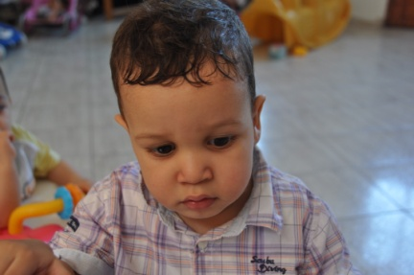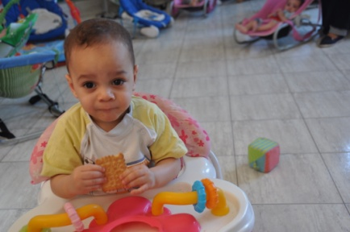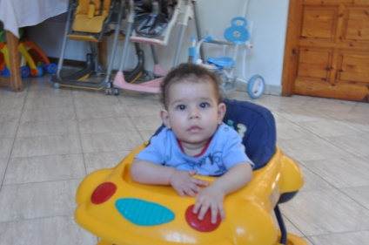
nieuwsbericht juli 2016
Aan de donateurs en vrienden van het kinderhuis: Crèche de l'Espoir in Marrakech.
Graag zend ik u een nieuwsbrief over de stand van zaken in het kinderhuis en de foto's van maart en mei toen we er weer waren. Met alle kinderen gaat het gelukkig goed, ze ontwikkelen zich voorspoedig. In februari waren er 31 baby's, hiervan zijn er 13 met adoptief ouders meegegaan omdat de procedure is afgelopen. 5 baby's zijn er via toewijzing door de rechter bijgekomen, zodat er 23 baby's waren in mei. Ook al deze kindjes hebben in principe adoptieouders, met uitzondering van de 4 gehandicapte kinderen die er nog zijn en blijven.
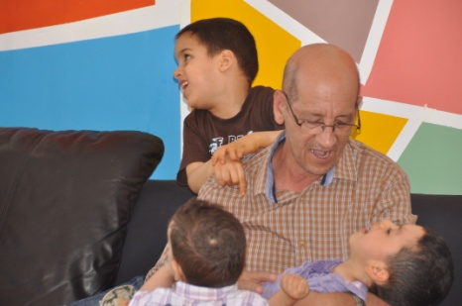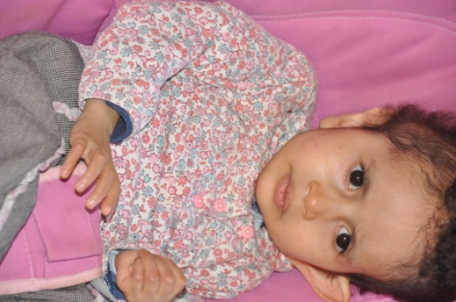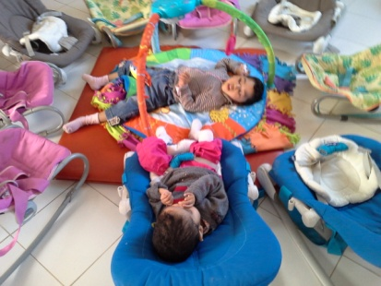
De fysiotherapeut (op de foto boven) komt als vrijwilliger meermalen per week om deze kinderen mobiel te houden. Met Omar, het autistische meervoudig gehandicapte jongentje dat op zijn schouder leunt, heeft hij een goede band gekregen. Omar kan nu zelfstandig enkele passen lopen en is meer benaderbaar. Ik ontmoette de vrouw voor wiens deur Omar is geboren. Ze hoorde geluid en dacht dat het een jong katje was. Ze vond een naakt, net geboren baby op haar stoep die eruit zag of hij de volgende dag niet zou halen . Regelmatig komt ze Omar bezoeken en is heel blij met alle vooruitgang in zijn ontwikkeling. Bij een ongewenste zwangerschap nemen meisjes of vrouwen vaak hun toevlucht tot medicijnen of andere maatregelen, die aan de ongeboren baby's ernstige afwijkingen kunnen veroorzaken.
De belangstelling voor het kinderhuis is nog steeds groot: veel bezoekers; voorlichting; groepen die de voorzieningen voor een bepaald kind betalen; giften; en samenwerking met
andere organisaties. Ook de andere activiteiten, zoals 'La Maison de l'Espoir' gaan door en blijken succesvol. Hier worden kinderen met leerproblemen individueel geholpen om 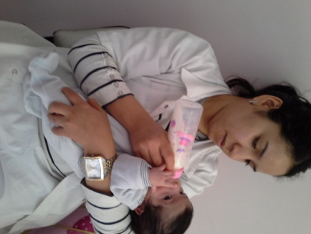 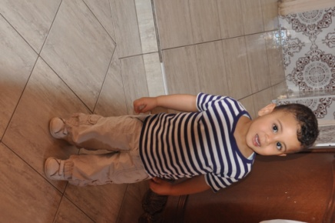 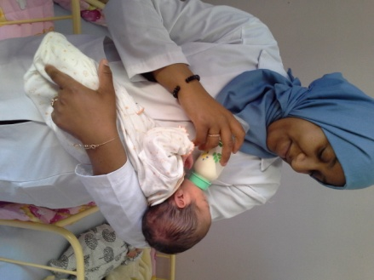 competenties te verbeteren en mogelijk op een gewone school hun leertraject te doorlopen.
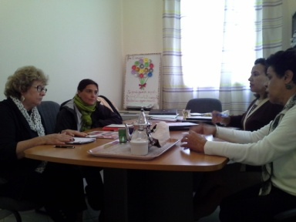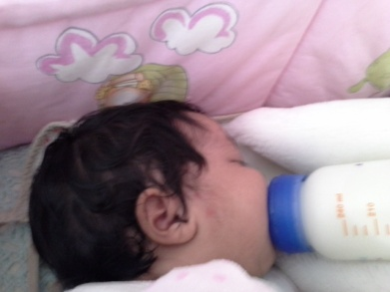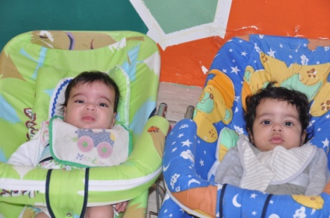

De vrouwen links op bovenstaande foto komen uit Australië en brengen 500 rolstoelen mee om te verdelen in Marokko. Het kinderhuis krijgt voor elk kind dat het nodig heeft een rolstoel. De overige stoelen die naar meervoudig gehandicapte kinderen in Marrakech gaan worden in het kinderhuis ter plaatse aan het kind aangepast en de ouders kunnen met hun kind in de aangepaste rolstoel weer naar huis. Een mooi voorbeeld van internationale samenwerking, zoals die er ook voor andere projecten is met meerdere landen in Europa.
De vrouwen rechts zijn een bestuurslid en de directrice van het kinderhuis die het overleg voeren.
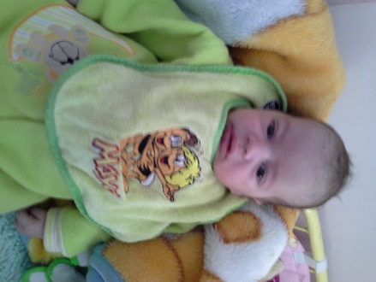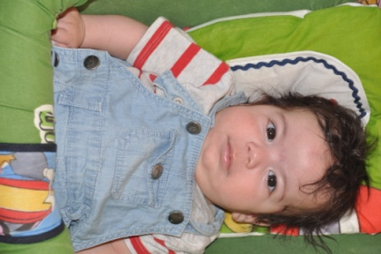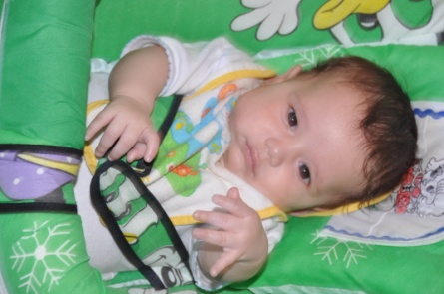
Leuke projekten voor het kinderhuis van scholieren of van organisaties zijn o.a.: het schilderen van de benedenverdieping, een marathonloop rond Marrakech en inzamelingen van geld en goederen op heel verschillende manieren.
Zoals u begrijpt zijn ook uw giften nog altijd reuze welkom en de vaste donateurs en gulle gevers dank ik dan ook heel erg hartelijk namens de kinderen, medewerksters en bestuur. Mocht u dit werk willen steunen dan kunt u uw gift altijd storten op rekening: NL61ABNA052.35.03.709 inzake Crèche de l'Espoir Marrakech, tnv J.Kabbaj-Brinkman. Wilt u meer informatie over het kinderhuis of zelf een bezoek brengen, laat het me dan even weten. Tot hoors of ziens in Nederland of in het kinderhuis.
Hartelijke groeten, Tineke Brinkman
